

**2020-2021 жылдарға арналған жайылымдарды геоботаникалық зерттеп-қарау негізінде жайылым айналымдарының схемасын бекіту туралы**

Мерзімі біткен

Қостанай облысы Әулиекөл ауданы әкімдігінің 2020 жылғы 9 сәуірдегі № 47 қаулысы. Қостанай облысының Әділет департаментінде 2020 жылғы 10 сәуірде № 9105 болып тіркелді. Мерзімі өткендіктен қолданыс тоқтатылды

      "Қазақстан Республикасындағы жергілікті мемлекеттік басқару және өзін-өзі басқару туралы" 2001 жылғы 23 қаңтардағы Қазақстан Республикасы Заңының 31-бабы 1-тармағының 10) тармақшасына, "Жайылымдар туралы" 2017 жылғы 20 ақпандағы Қазақстан Республикасы Заңының 9-бабы 1-тармағының 3) тармақшасына сәйкес Әулиекөл ауданының әкімдігі ҚАУЛЫ ЕТЕДІ:

      1. Осы қаулының қосымшасына сәйкес 2020-2021 жылдарға арналған жайылымдарды геоботаникалық зерттеп-қарау негізінде жайылым айналымдарының схемасы бекітілсін.

      2. "Әулиекөл ауданы әкімдігінің ауыл шаруашылығы және жер қатынастары бөлімі" мемлекеттік мекемесі Қазақстан Республикасының заңнамасында белгіленген тәртіпте:

      1) осы қаулының аумақтық әділет органында мемлекеттік тіркелуін;

      2) осы қаулыны ресми жарияланғанынан кейін Әулиекөл ауданы әкімдігінің интернет-ресурсында орналастырылуын қамтамасыз етсін.

      3. Әулиекөл ауданы әкімдігінің "2019-2020 жылдарға арналған жайылымдарды геоботаникалық зерттеп-қарау негізінде жайылым айналымдарының схемасын бекіту туралы" 2019 жылғы 16 тамыздағы № 168 қаулысының (2019 жылғы 27 тамызда Қазақстан Республикасы нормативтік құқықтық актілерінің эталондық бақылау банкінде жарияланған, Нормативтік құқықтық актілерді мемлекеттік тіркеу тізілімінде № 8638 болып тіркелген) күші жойылды деп танылсын.

      4. Осы қаулының орындалуын бақылау Әулиекөл ауданы әкімінің жетекшілік ететін орынбасарына жүктелсін.

      5. Осы қаулы алғашқы ресми жарияланған күнінен кейін күнтізбелік он күн өткен соң қолданысқа енгізіледі.

|  |  |
| --- | --- |
| *Аудан әкімі* | *Е. Теменов* |

|  |  |
| --- | --- |
|  | Әкімдіктің 2020 жылғы 9 сәуірдегі № 47 қаулысына қосымша |

**2020-2021 жылдарға арналған жайылымдарды геоботаникалық зерттеп-қарау негізінде жайылым айналымдарының схемасы**

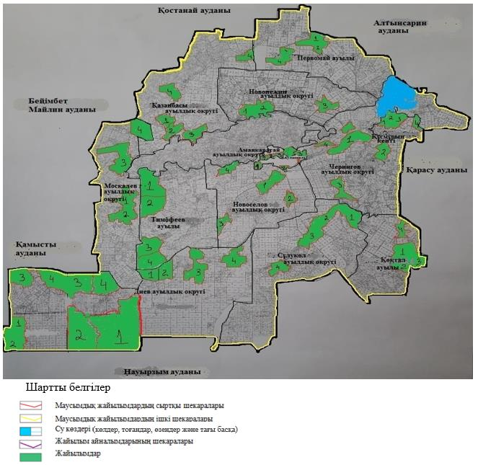

|  |  |  |  |  |
| --- | --- | --- | --- | --- |
| Жылдар | 1 қаша | 2 қаша | 3 қаша | 4 қаша |
| 2020 | Көктемгі-жазғы мезгіл 1 | Жазғы мезгіл 2 | Күзгі мезгіл 3 | Демалатын қаша |
| 2021 | Демалатын қаша | Көктемгі-жазғы мезгіл 1 | Жазғы мезгіл 2 | Күзгі мезгіл 3 |

      Ескертпе: 1, 2, 3, 4 – жылына қашаны пайдалану кезегі

© 2012. Қазақстан Республикасы Әділет министрлігінің «Қазақстан Республикасының Заңнама және құқықтық ақпарат институты» ШЖҚ РМК